Parrocchia San Ferdinando re
NEL 392° Anniversario della fine della peste a Palermo 1625-2017
Il Reliquiario di Santa Rosalia visita Ustica
Dal 13 al 18 Luglio 2017
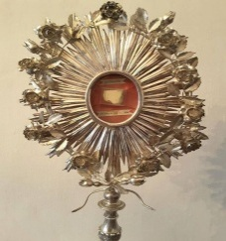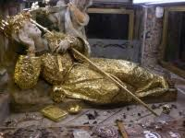
Giovedi 13 Luglio
Ore 18:00 accoglienza del reliquario presso il sacrato della Chiesa
A seguire Santa Messa
Ore 22:00 Adorazione Eucaristica
Venerdi 14 Luglio
In mattinata visita agli Ammalati
Ore 18:00 Santa Messa
Ore 22:00 Santo Rosario
Sabato 15 Luglio “Facciamo memoria della fine della peste a Palermo”
Ore 10:30 Santa Messa Solenne in onere di Santa Rosalia (in ricordo del ritrovamento del corpo).
Ore 22:00 Processione con le reliquie per le vie del paese
Domenica 16 Luglio
Il reliquiario rimarrà tutto il giorno in Chiesa per la venerazione dei fedeli
Lunedi 17 Luglio
In mattinata visita agli Ammalati
Martedi 18Luglio
Ore 19:00 santa messa di saluto

